广义相对论的历史

【摘要】本文简要回顾了广义相对论的形成和发展历史，概括性的回顾了在广义相对论发展进程中起到过关键作用的人物，以及他们的著作和思想，并糅合了作者自己对于广义相对论在科学、自然哲学和认识论等各方面的深远影响的看法。

一 20世纪最深远的思想变革

2015年是广义相对论诞生一百周年。在美国物理学会的网站上，一个纪念性的论文集（图1）如期而至，呈现在全世界成千上万引力论和宇宙学研究者的面前。然而，这个论文集却与其他几个有着截然不同的风格：我们仿佛能从这一篇篇纯粹的数学推导中发现那前工业化时代的，源自古希腊，传承于古代阿拉伯，最后在近代文艺复兴后再次发扬光大的最后一丝“阴影”，那就是纯粹的思辨和演绎，借助于最少的假设和实验事实，得到最为广泛普适的结论。

是什么魔力让21世纪的人们依然着迷于这样一个理论，一个看上去几十年前理论框架就已经完结，而实验结果又少的及其可怜的这样一个理论呢？这一切看上去虽然不可思议，然而今天的所有物理工作者（甚至不需要是研究引力论的工作者，只要接受过系统的物理思想教育），对这个问题的答案想必都是确定的：这是物理学史上最为优美的理论，唯有它的前辈，牛顿的万有引力理论，或许才能与之相媲美。

然而“优美”与否，毕竟这是一种感性的、个人化的看法。现在我们已经知道，在20世纪的两座高峰中，爱因斯坦的相对论，尤其是广义相对论，其思维方式是纯粹古典的，它巧妙地将19世纪建立起的非欧几何和17世纪诞生的引力理论相结合，创造了物理学史上前无古人，后无来者的壮丽乐章：如何让一种数学，以最少的笔墨，刻画最广阔的时空。它被比作一种大理石的宫殿：洁净，一丝不染。而与之对立的却是令人眼花缭乱的森林，杂乱无章却又百花齐放的世界，他们建立在不同于经典逻辑的量子逻辑之上：量子力学，以及在此基础上形成的量子场论，代表了目前经过了实验检验的最前沿理论。可是事情往往都是辩证统一的：正因为大理石宫殿的一丝不染，它似乎再也没有了向上添砖加瓦的动力；正因为消灭了一切的杂乱无章，它再也无法描述我们这个丰富多彩的世界。在问世的一百年里，它的发展速度远远慢于量子力学，虽经过了上世纪60到70年代的短暂高峰，今天却仍旧归于静寂。或许是因为它太过完美了，也或许是因为人们的功利心作祟：毫无疑问，相比于量子论，这个被无数实验检验，将其原理应用于人类生活方方面面的“有用”的理论，广义相对论又给人类带来了什么呢？

如果说量子论更多的造福于人类的物质发展领域（虽然同样极其深刻的影响了自然哲学），那么相对论的影响可以说更多的落在了哲学以及认识论上：狭义相对论将时间与空间通过方程与代数的变换统一在一起，而广义相对论则将它们几何化，成为一个优美自治的体系。与大多数人的可能想法不同，广义相对论的最重要贡献，从来不是那个看上去简洁优雅，含义深刻的场方程（虽然今天我们知道它地位特殊），而是如何认识我们的世界，如何看待引力和宇宙。这将是自从牛顿和伽利略以来最重要的认识革命：我们的世界有望通过一种几何化的方式理解。我们已经得到了无数不同的引力场方程，他们当中每一个都与爱因斯坦方程有不小的竞争力;我们有超对称的和共形对称的量子场论，以及在此基础上建立起来的弦理论，超弦理论；我们甚至可以抛弃时空，纯粹以对易关系为基础，建立圈量子引力理论；然而，以上种种，都挣脱不了从广义相对论开始的几何语言，挣脱不了这种最为优美的描述世界的方式，这种开始于欧几里得的理解方式，我们甚至可以用这种方式重新看待昔日的理论（比如牛顿-嘉当理论）。

然而，当人们回望广义相对论的历史时，他会看到的却不是慷慨高歌，而是无时无刻不在的乌云笼罩。爱因斯坦似乎起了个坏头：在那10年里，与教材中的描述或是大家想当然以为的情况不同，他不是苦思冥想十年磨一剑，最后一击即中；相反，他似乎总是急于求成，不断发表不成熟的结果，不断修改自己之前得到的结果和想法。再后来，各种各样的思想开始鱼龙混杂，各种”民科”开始甚嚣尘上：更加令人震惊的是，不断出现有名望的学者，对爱因斯坦各个时期的结论提出批评，这些批评虽在1919年的东风中犹如涓涓细流般很快被人遗忘，却在百年后汇成涛涛江海，势不可挡。时至今天，人们还没有对这个理论中的诸多核心问题达成统一意见，人们还在各种会议上争得面红耳赤，虽然口头上都表现的对此不屑一顾，把这些问题归于科学史研究的范畴——凡此种种，似乎都揭示了这个”最优美理论“的种种可能存在的不自洽性或模糊之处，也为未来更加深刻的思想革命打开了一条缺口。

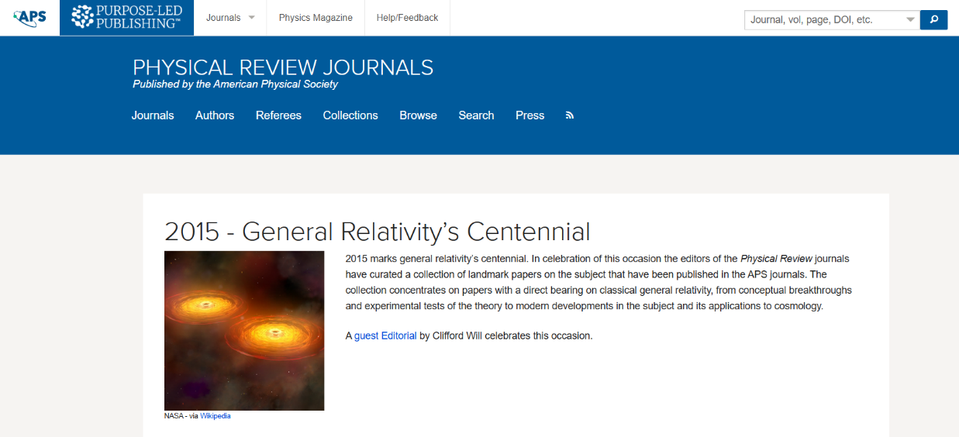
图1 APS网站上的广义相对论百年纪念论文集

二 第一次革命：时间和空间是一体的

直到19世纪末，关于电动力学和经典牛顿力学不一致性的问题，人们并没有得到正确结论。尽管洛伦兹早已得到保持麦克斯韦方程形式不变的时空变换关系，他却把这种变换归于从以太系到运动参考系的变换，而没有把这归于不同惯性系之间的坐标变换。庞加莱虽然更进一步得到了庞加莱群，并指出这是保持洛伦兹二次型不变的群，然而他所用的数学语言却无法使物理学家理解。正如一般教材中指出一样，人们早已得到了狭义相对论的数学形式，然而却无人能够理解这种数学形式后背后的物理意义。

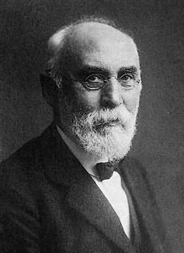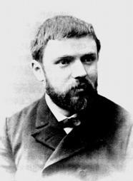
图2 洛伦兹（1853-1928）和庞加莱（1854-1912）；两人曾多次合作

在一片迷雾中，爱因斯坦发表于1905年的《论动体的电动力学》[1]犹如平地惊雷一般令人震撼许久。这篇文章第一次指出数学形式背后的物理含义：洛伦兹变换乃是不同惯性系之间的变换关系。百年后人们仍惊讶于爱因斯坦非凡的物理直觉和洞察力：是什么让这位26岁的年轻人毅然决然放弃了以太的存在，转而认为时空之间存在一定的变换关系呢？我们已经无从知道是什么让他下定了决心，我们只知道他一旦下定决心就会坚持不懈地走下去，直至胜利。然而爱因斯坦和庞加莱都只得到了问题答案的一半：庞加莱知道洛伦兹变换所代表的几何，爱因斯坦知道洛伦兹变换的物理含义。现在却没有人指出两者之间的联系，以及背后所隐藏的结构。
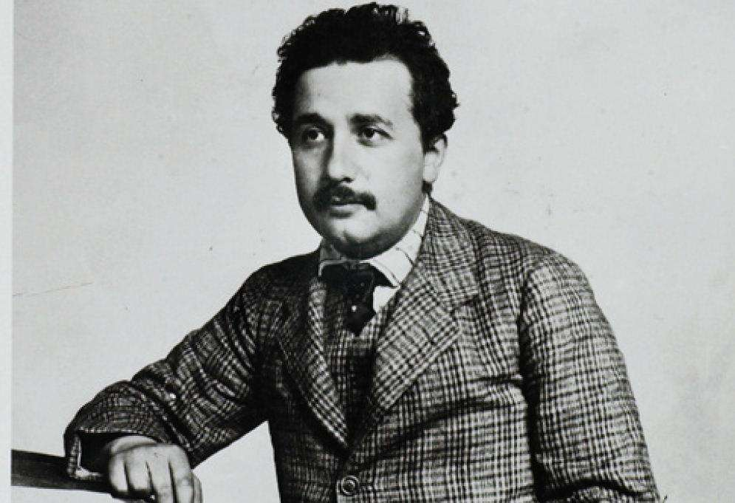
图3 爱因斯坦（1879-1955）在1905年

直到1908年，在这一年，爱因斯坦本人的老师，闵可夫斯基（图4），在历史上第一次指出，如果把所有的物理量写成4矢量的形式，所有的物理方程将取简单并且自动满足协变性的形式。闵可夫斯基还极具前瞻力地指出，时间与空间本身都无法作为单独的几何对象加以研究：事实上，他们都已经不再是绝对的几何量！闵可夫斯基本人说[2]：“From this hour on, space by itself and time by itself are to sink fully into the shadow and only a kind of the union of the two should yet preserve autonomy.” 他还建立了光锥，类空，类时，类光，固有时等概念。他事实上指出了洛伦兹变换不是其他，正是平直时空的保度规变换，生成这些变换的矢量在稍后被人们称为闵氏时空的Killing矢量。

爱因斯坦最初对闵可夫斯基的工作完全不屑一顾，他甚至不留情面地说：相对论不欢迎“数学家的入侵”！在他看来，引入这种形式化的时空概念不仅毫无必要，还增加了复杂性：1909年闵可夫斯基不幸离世的时候，他仍然认为不同惯性系之间的代数变换足以保持麦克斯韦方程的不变性，进而完美解决数十年来悬而未决的问题。然而百年后我们知道，如果不是爱因斯坦在几年后改变了自己的想法，并开始全力以赴地运用闵可夫斯基的思想于构建引力理论的实践之中【3】，或许今天人们心目中对相对论贡献最大的甚至不会是爱因斯坦，而注定是闵可夫斯基，尽管前者于1905年的论文很快确立了他在科学界的地位。可是历史终究还是记住了闵可夫斯基的贡献——今天的我们，从出生到死亡，全都无一例外地生活于近似的闵可夫斯基时空之中。

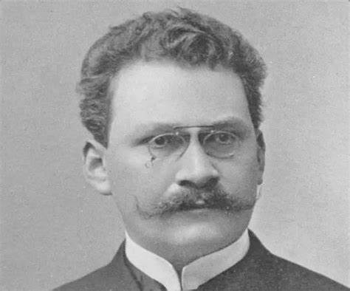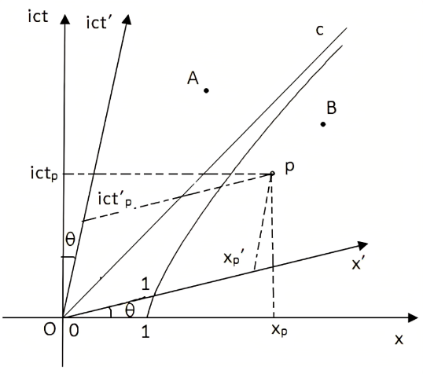
图4 闵可夫斯基（1864-1909）和以他命名的闵氏时空

那么，究竟是什么，让爱因斯坦最终成为了爱因斯坦，这个20世纪的世纪人物呢？今人眼中的爱因斯坦或许是一个白发苍苍的慈祥老人，又或许是一个顽固不化，不被他人所影响的“糟老头”，然而这种印象只是片面的。他也曾年轻过，而年轻时的他是一个最为激进的科学革命者。现在，哲学家们把他们的目光移向狭义相对论和引力论的统一，而这次他们将遭遇前所未有的困难。

三 迈向广义相对论——爱因斯坦的三根支柱

1910年前后是一个相当魔幻和富有悲剧色彩的年代。旧的世界正在风暴中迅速地、不可阻挡地走向毁灭。人们仿佛感到一种超自然的力量，无情而坚决地推动着历史前进，犹如大海吞没轮船一般把人类的命运带向未知的深渊。也正是在这个年代，瑞士伯尔尼专利局里的一个小小的员工，正在思考一个宏大的课题：如何将牛顿引力相对论化。彼时他似乎远远不如那些君主、贵族一般吸睛夺目，可是百年之后那些昔日的荣华富贵都在战争和革命中化为尘土，而这个职员的名字却得以被人类所铭记，无法忘怀。因为这位不起眼的职员思考的课题，乃是在那些君主贵族们所关心的问题之上整整八万里：我们头顶的星空。

几乎同时于狭义相对论的问世，庞加莱开始研究洛伦兹不变性如何影响牛顿引力，但他发现这种修改很不唯一。闵可夫斯基同样得到了符合狭义相对论的两体引力对轨道的可能修正。可是他们都多多少少继续坚持了牛顿-法拉第的经典思想：引力是一种“场“，一种实实在在的“物质”！就像电磁场一样，它应当满足洛伦兹协变性，同时又能在经典极限下回到牛顿引力。杰出的科学家们很快基于这个看上去令人满意的框架，做出了许多工作。比如后来“名垂千古“的德西特，就在1911年计算了水星的进动反常，可是他的结果最后却令人十分失望：基于这种强行嫁接的理论所计算出来的，只有公认修正值的六分之一。

然而有一个人似乎从一开始就迈着与别人不同的步伐：就像两年前一样，他不愿小修小补，苟且偷安，或者是用一种巧妙的方式将两种理论合二为一。他似乎抛弃了被自己发扬光大的洛伦兹协变性，拒绝承认它是一种涵盖一切的基本原理。他就是爱因斯坦。从一开始，爱因斯坦就认为，一个早在牛顿力学诞生年代就已经被深入讨论的命题：等效原理，或者说引力质量和惯性质量的同一性，相比于洛伦兹协变性更为重要。在1907年的论文《关于相对性原理和由此得出的结论》中，他基于这一原理得到了他自己的“等效原理1907“（又被称为”爱因斯坦电梯理想实验“）：均匀引力场同匀加速系完全类似！

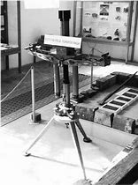
图5 促使爱因斯坦下定决心从等效原理出发的厄缶实验

爱因斯坦的成功不是偶然的。他不仅有着始终与众不同的独特想法，还有着不随波逐流、坚持己见的定力。在随后一段时间里，他详细考察了低速极限下的匀加速参考系，并引入了瞬时静止系的概念，由此他还得出了静止的惯性系中引力势造成的时间“加快“（今天我们知道应该是延缓），以及光速的改变量（今天我们知道光速始终不变）。这是他成功的开始，却也是失败的开始：从彼时起，广义相对论作为一门饱受争议，乃至核心概念不清的理论的命运便永远定格了。多年后，人们面对1907版的等效原理，仍然会感到迷惑不解。

到了1912年，爱因斯坦已经发表了许多篇关于广义相对论论述的论文【4】，虽然他还未为自己的理论正式命名。他在1911-1912年的工作【5】中再次强调了等效原理的重要性，但与此同时，他的第三根思想支柱也浮出了水面：马赫原理。在论证完引力场支配光速变化的微分方程之后，他转而论述一个更加深刻的思想实验（图6）：一个球壳和其中心的质点，由于引力势对光速的影响，会进而等效地影响我们所测得的物体的动能，以及最终影响所测得的“等效惯性质量“。马赫（图7）一度是爱因斯坦最为崇拜的哲学家，也是那个时代的”学术顶流‘，因而爱因斯坦在自己的工作中提及马赫的名字并不奇怪。同时就像马赫一样，爱因斯坦拒绝承认所谓的“绝对惯性”，转而把所有的惯性起源都归咎于物体间的相互作用。可惜的是，时至今日，由于对广义相对论中的自能、自引力以及反作用问题研究的不透彻、不自洽，人们对马赫原理究竟如何影响广义相对论的基本假设，仍然各执一词。这也成为后来诸多学者批评广义相对论的重要论据。

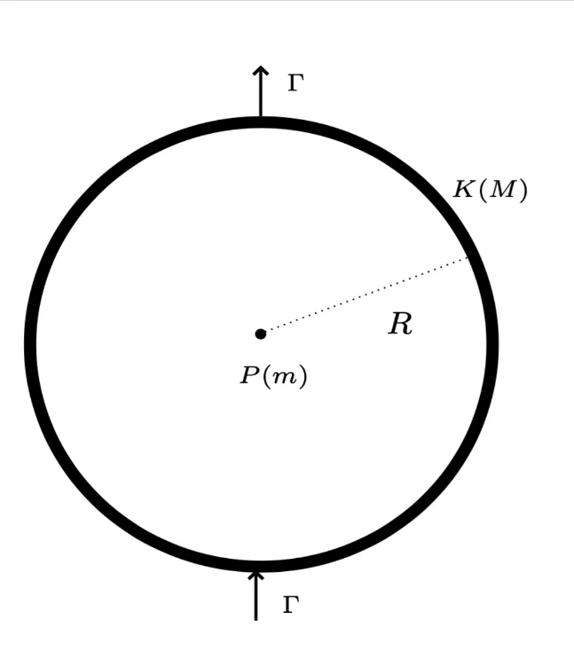
图6 爱因斯坦的思想实验

假如历史就这样任由爱因斯坦一人创造，那么光速可变，时钟加快就有可能成为定论。然而关键时刻，来自一位在电磁理论中做出重要贡献的哲学家亚伯拉罕（图7）的批评，给了爱因斯坦进一步提升理论的动力。作为以太论的忠实信徒，亚伯拉罕指出，如果同时接受光速可变与洛伦兹协变性，就会导致逻辑上的不自洽性；他进一步评论说，唯一的解决办法就是继续承认一个特殊的惯性系，承认以太的存在。在否定掉亚伯拉罕的结论【6】后，爱因斯坦自己也得出了一个结论：满足等效原理的引力理论不可能是洛伦兹协变的。然而随后诞生的爱因斯坦-诺德斯特朗理论却打破了这一结论。

今天，我们知道这一理论要求时空共形于闵氏时空，其尺度因子由标量场方程确定；引力被归因于时空的几何诠释，引力的大小分布则密切地依赖于物质。爱因斯坦-诺德斯特朗理论几乎同时满足了爱因斯坦目前的三条支柱：等效原理，洛伦兹协变性，马赫原理。它几乎就是古典版牛顿引力-狭义相对论融合的巅峰，除了一个小小的“纵向加速度非等效性”与爱因斯坦所坚持的原则相左，其他看上去都无比自洽。然而，就像庞加莱和闵可夫斯基早已得出过的一样，它不能预言光线的偏折，也只能给出水星进动反常的六分之一。

就这样，到了1912年，爱因斯坦在探索广义相对论的道路上已经变得相当疲惫。他在1907-1912年的大部分结论都在随后的新理论中被证明为错误，最终不仅给他自己，也给其他试图研究清楚引力场问题的人带来了理解上的巨大困难和混乱。短短的五年时间里，他不断推翻自己之前的结论，不断“过河拆桥”，拆除那些帮他得到许多颇为有用的结论的脚手架。一般人面临这种困境或许早已绝望。然而，对于爱因斯坦来说，由于他不肯放弃对这个问题的探索，他真正最为痛苦的时间却刚刚开始。
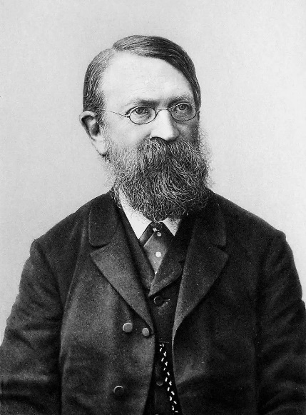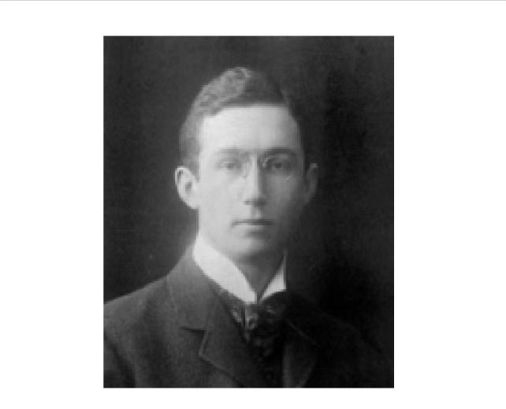
图7 马赫（1838-1916）和亚伯拉罕（1875-1922）

四 三年长征，四篇论文

就当时的人而言，毕竟“当局者迷”，几乎没有人意识到接下来爱因斯坦的一项工作将具有怎样的划时代意义。然而，百年之后，我们却很清楚，这一次，爱因斯坦再次皈依了他去世整整三年的老师——闵可夫斯基，而这一次他将从恩师的思想中提取出精华，升华出更高的基本原理；这一次，爱因斯坦毅然决然地把他的目光投向了当时数学家的研究热点：绝对微分几何学，他获得了真正的新世界。

爱因斯坦是幸运的，他有一位伟大的数学家朋友——格罗斯曼。格罗斯曼改变了这位固执己见的革命家对待数学的轻蔑态度，并使他的思绪发生了180度的急剧转变。在整整9个月的时间里，爱因斯坦完全放下了过去五年里他急于求成的现象学研究（比如光线偏折，引力红移以及水星进动），进而完全沉浸在四维时空的概念里不可自拔。1913年，《广义相对论和引力理论纲要》横空出世，并深刻影响了此后一个世纪物理学家思考问题的模式与方法，同时也深刻影响了数学与物理的互动互补。正如第一部分里所提到的，这或许才是广义相对论对人类自然科学研究的最大贡献；这一切并不发生于1915年，而是早在1912年便已一锤定音，成为毋庸置疑的第一原理。

爱因斯坦在1913年的论文中负责执笔物理部分，在那里，他完全抛弃了引力场由标量场描述的传统观点，继而认为引力本质上通过影响时空几何影响物质运动。乍一看，这个理论的结论与他过去五年的许多“脚手架“并无不同：同样认为光速会随着引力场而变，然而这次，他把这种联系归因于度规矩阵的分量直接依赖于光速，从而实现了引力的几何化。这正是他所取得的最大突破。用今天的话来说，物质的运动，在完全不受除引力外其他作用的前提下，将走严格的测地线，而测地线的具体形状将明确的依赖于时空的几何——里奇张量。格罗斯曼甚至在数学部分直接指出里奇张量与物质能动张量直接成正比，从而距离最终的引力场方程只有一步之遥！

可是，历史的魅力恰恰在于它是螺旋上升的，而不是如同百年之后的教科书一般，轻轻飘飘地一飞冲天，仿佛没有受到任何阻力似的，令人察之倍感平淡无奇。在距离胜利只剩一步之遥的时刻，爱因斯坦不知怎的突然退缩了，他第一次停止了前进的步伐，转而变得保守了。无论如何，爱因斯坦最终拒绝接受那个依稀浮现于自己脑海中的神秘的名字：“广义协变性原理“；他离这个引力论的”阿基琉斯之瞳“再次变得遥远了。受制于整体微分几何，几何量与坐标关系等数学概念尚未发展成熟，爱因斯坦认定，上述结论无法在弱场下回到牛顿引力，因而不可能是最终结果。同时，直接将里奇张量换成后来的爱因斯坦张量，虽然可以与牛顿近似一致，却违反了”因果性“，为此他还专门设想了一个”Hole Argument“（图8）, 论证一般的广义协变性，即在任意坐标系下引力场方程保持一致，这将导致物质场无法决定引力场。

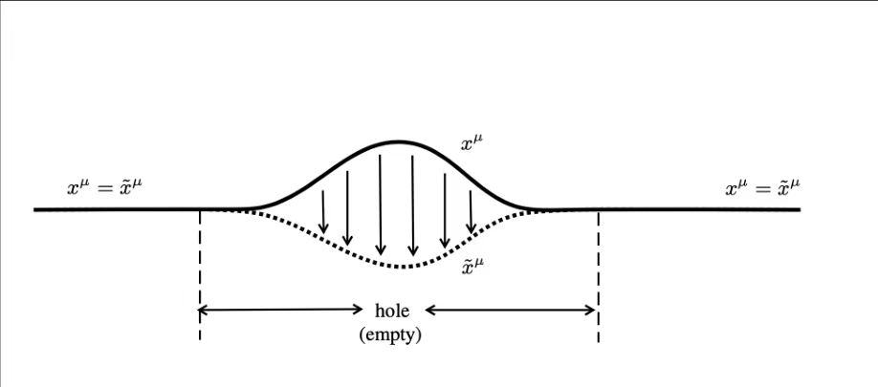
图8 Hole Argument

“是金子总会发光“，这句话无论是对于广义相对论的最后一击”广义协变性原理“，还是对于坚持不懈探索自然的爱因斯坦而言都是正确的。在无限的痛苦，徘徊和紧张中，爱因斯坦度过了他的”最后三年“（1912-1915）。然而再次与大家的想法相反，事情的发展就如同引力场方程一样高度非线性：一个没有深入研究过这一时期的科学史的人，又怎会猜到，直到1914和1915年上半年，爱因斯坦仍然坚持自己的” Hole Argument “ 和引力场的非广义协变性呢？他甚至得意洋洋地得到了一个满意的哈密顿版引力理论，指出了引力场的所谓哈密顿量，而且，（讽刺的是），它也忠实地满足了爱因斯坦异常坚定的”非广义协变”要求。可是，在与同一时期的杰出数学家Levi-Civita进行了书信交流，并意识到自己现有理论的荒谬之后，爱因斯坦突然间又放下了这个他坚持了三年之久的成见。他的观点，竟然在一夜之间发生了转变。

这科学史上最为讽刺的一幕，时至今日还在不断上演：那些长时间占据一个人思想的理论，最后却被迅速抛弃，而那些建成于仓促之中的理论，却最后得以永世长存。在1915年11月，斗争失败的爱因斯坦在灰心丧气中匆匆提交了四篇论文，它们是在与希尔伯特的讨论之后得出的。急于争夺“首次提出者”这一名头的爱因斯坦，最终在1915年11月25号【7】，那个欧洲大陆硝烟弥漫、万马齐喑的时间点，将广义相对论的最后一块奠基石和拍板砖——爱因斯坦方程，提交给了普鲁士科学院——

至此，十年一剑，剑已铸成。

五 大厦建成之后

在传统的“教科书史观”中，故事到此仿佛就已经完结撒花了；人们似乎得到了某种上帝赐予的禀赋，在刹那间便获得了全宇宙运行规律的真谛，走上了光明的坦途。剩下的似乎只有一些技术性的工作，和千篇一律的繁琐计算。然而这是真正的历史吗？对于初学者而言，最为不利的局面就是陷入那些历史上一度盛行而如今已被抛弃的结论不可自拔；可是昔人的“courage and honor and hope and pride and compassion and pity and sacrifice” 又还有谁在乎呢？我们学习知识的顺序，也从来不会顺着历史的顺序而行，为了追求科学共同体培养劳动力的效率，昔人的那些失败的努力也只能被强行忽略和忘却。

在广义相对论诞生的前五十年时间里，许多有关基本概念的无谓争论险些把这门精确的物理分支变成形而上的哲学话题和伪科学，而主流科学界又全部被量子理论所吸引，导致广义相对论被迅速边缘化了。我们不想全部引用这一时期的全部评论，不过爱因斯坦本人态度的改变还是值得一提。在1916年【8】，爱因斯坦对他在1907年提出的等效原理进行了进一步的深化和强调，同时提出了一个全新的原理：“广义相对性原理“：物理的定律必然对于无论哪种方式运动的参考系都成立。而牛顿力学之于伽利略惯性系，麦克斯韦方程之于洛伦兹惯性系，都是这一原理的特殊情况。爱因斯坦还进一步得出了他自己的“广义协变性原理”：物理的方程必然对于任何一种坐标变换协变。到了1918年，爱因斯坦又大胆地将上述两个原理画了一个等号——可是事实真如他所设想的那般简单吗？

后来一些学者指出，广义协变性的地位或许并没有那么高：实际上很大范围的一类理论（包括牛顿引力）都可以写成对时空变换协变的形式（虽然很可能不是一种度规理论）。而更加不幸的是，爱因斯坦的另一根支柱：马赫原理，也被人们迅速抛弃。事实上很容易看出这一原理事实上与广义相对论并不相容：在一个纯粹由几何控制的理论体系里，甚至连“惯性“这个概念都变成了多余的东西，又谈何”惯性起源于与无穷远处的星体的相对运动呢？“

从1930到1960年代，人们发展了许多版本的“无限小等效原理“，有的（如泡利，1921）属于所谓的“强等效原理”，即认为一切与引力相关的物理现象都可以通过坐标变换消除。还有的（比如Dicke，1964）提出了所谓的”弱等效原理“：只有引力加速度本身可以消除。虽然爱因斯坦本人直到去世都仅仅把他心目中的等效原理（不是其他，就是他1907年提出的版本）看作通往广义协变性原理的桥梁，进而也与后来的引力论主流研究思想渐行渐远，发端于他而被后世学者不断修改的等效原理的地位还是在60年代后达到巅峰：在温伯格以及MTW的广义相对论教材中，等效原理竟被置于至高无上的地位，被称为”相对论中唯一的物理部分“。

随着60年代后整体微分几何语言的迅速发展，广义协变性原理作为一条不证自明的原理被人们所忽略。大多数人已经达成共识，即这条原理几乎无法对理论做出任何限制，更谈不上作为广义相对论的基本原理了；等效原理也“唇亡齿寒“，其地位迅速下降，因为人们发现等效原理只能作为得到物理方程的一种手段，或者最多只能作为对引力理论的区分标准。不但如此，一些最新的研究，比如探讨物质场与时空的非最小耦合，以及自旋场在弯曲时空中的运动，都无一例外地违反了（当时的）弱等效原理。随后它就被改名为”爱因斯坦等效原理“，并被作为一种很容易被违反的假设而存在，新的弱等效原理则变得更为保守：它再次回到了历史发展的原点：牛顿时代的惯性质量与引力质量的等价性。

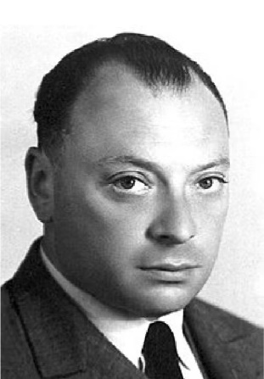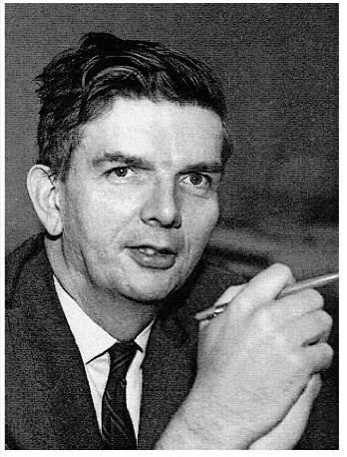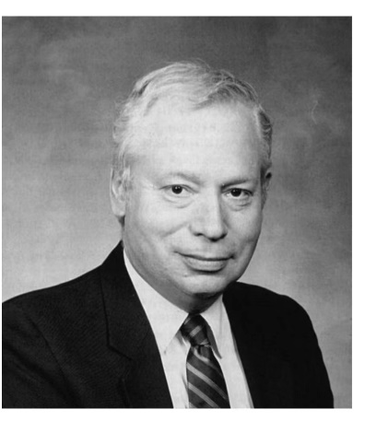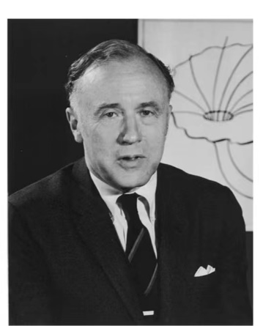
图9 从左到右依次为：Pauli(1900-1958), Dicke(1911-1996), Weinberg(1933-2021), Wheeler（1911-2008）

然而历史终究不会是简单的周期性重复，人们很快对于爱因斯坦的“基本原理“有了新的更深入的认识。一些人指出，由于一般的弯曲时空本身不具备闵氏时空的若干对称性，在假定可测量量只能为局域洛伦兹系分量的条件下，根本没有所谓的相对性原理；而广义协变性原理的要求比广义相对性原理的要求低得多，因而没有太大的讨论价值。不过随后就有数学家指出，广义协变性原理还并非一无是处，不过要在假设运动方程不存在高阶导数的前提下，这时候它可以对理论的具体形式给出若干限制条件；在限制于4维的要求下理论的作用量可以被进一步简化到最后的爱因斯坦-希尔伯特作用量……

可是几十年过去了，随着老一辈引力研究者的老去，这一切关于广义相对论基本原理的争论，终究还是渐渐淡出了物理学家的视野，变成了一些纯数学的工作，于是也渐渐不再成为物理学主流讨论的课题前沿。面对70年代后兴起的各种各样的新奇的物理现象和理论，向来相较于追求理论完备性更注重解释现象的物理学家们，再一次如同当年急于求成的爱因斯坦本人一样，开始了对各种非经典引力理论的研究：二维引力系统，黑洞与量子信息，弦理论，圈量子引力理论，高维和超对称引力理论等等，各式各样的奇怪模型“你方唱罢我登场“，似乎不搅得物理学界一片风雨狼藉誓不罢休。而研究天体物理的科学家们也抱着有用则用之，无用则弃之的态度，从广义相对论中拿走了一个小小的克尔解，再把它与各种各样的天体过程相结合，与天文观测完美地匹配在一起：黑洞阴影，引力波回声……就这样，所有人都是各取所需，各得其所，唯有广义相对论本身，这个时至今日依然存在诸多基本问题尚待解决的理论，还未真正大放光彩便被急不可耐的人们提前写进了科学史，令人无限感伤。

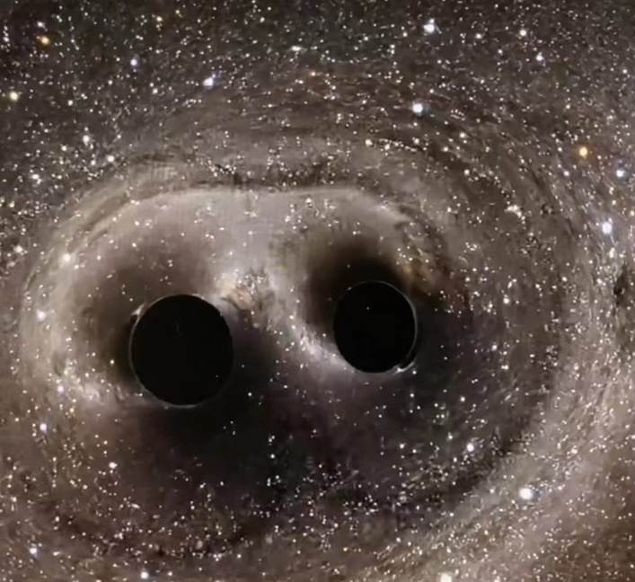
图10 Caltech研究组制作的双黑洞合并视频截图，取自wiki

六 今天的广义相对论——结语

今天，物理学家们仍然在不断回顾一个世纪以来这段慷慨激昂、令人感慨万分的历史，并从中不断获得新的启迪与感悟。相较于历史更为久远的牛顿引力，广义相对论无疑是幸运的，它时至今日仍然被主流科学界仍可为在现有技术手段可达到的范围内的“正确理论“：在现有的实验结果下，几乎所有的替代理论都具有某种不自然性，而被猜测为很可能正确的强等效原理（相关实验主要验证万有引力常数在不同速度和位置条件下的实验室系中是否保持为常数），则旗帜鲜明地指出：只有广义相对论是可能正确的理论！

可是时代毕竟改变了。物理学终究来到了一个应用和技术占据主导、理论日渐式微的年代。21世纪的来自世界各地的雄心勃勃的物理学家们，试图模仿爱因斯坦100年前的方法，大胆尝试，从最少的原理出发，寻找新的“大一统理论“。可是截至目前，人们还没有看到胜利的曙光。虽然物理学论文在arxiv上以十倍的速度增长，我们还是最终明白和接受了一个残酷的事实：那段物理学史上的激情岁月，可能再也回不来了。然而倘若有朝一日，人们真的再现了爱因斯坦的伟大成就，构造出了真正的量子引力论，想必广义相对论也不会被人们轻易遗忘——因为它标志着一个”有着真正好奇心的人“，在探索自然的道路上曾经走到过的最远的距离。

参考文献

[1] Zur Elektrodynamik bewegter Körper, Annalen Phys. 322 (1905) 10, 891-921
[2] 闵可夫斯基在1908年9月进行的科隆报告。
[3] The foundation of the general theory of relativity，Annalen Phys. 49 (1916) 7, 769-822
[4] On The influence of gravitation on the propagation of light，Annalen Phys. 35 (1911) 898-908
[5] The Speed of Light and the Statics of the Gravitational Field，Annalen Phys. 38 (1912) 355-369
[6] Comment on Abraham's Preceding Discussion `Once Again, Relativity and Gravitation'，Annalen Phys. 39 (1912) 704
[7] The Field Equations of Gravitation，Sitzungsber.Preuss.Akad.Wiss.Berlin 1915 (1915) 844-847
[8] The foundation of the general theory of relativity，Annalen Phys. 49 (1916) 7, 769-822

第一次世界大战摧毁了欧洲的大部分君主国。
今天hepth领域引用最多的文章就是Ads-Cft对偶的开山之作。
相较于著名的“世纪进动”43秒，德西特只能解释其中7秒的修正。
现在看来，这和量子场论中的自能修正、跑动耦合常数，以及重整化群的思想有三分相似。
指里奇张量与物质能动张量直接成正比。
今天我们知道这一切都拜爱因斯坦方程的规范自由性：微分同胚不变性所赐。
摘自福克纳的诺贝尔文学奖获奖演说。
可惜这些全部不是现在公认的对这两个名词的诠释。
比如，一般参考系中的麦克斯韦方程，如果写成以电场和磁场分量为变量的形式会极其复杂。
Lovelock 定理和 Horndenski 定理。

